

Étude de cas : Ext1raction ,de métadonnées et de variables océaniques essenitielles par'IA à partir de PDF s,cientifiques

Rédigé par SimonBeauvill1er programmeur-anelyste i3 l'Observatoire global du Saint-Laurent (OGSL) en colllaboration avec les équipes d l'OGSL et d s partenaires implliqués dans lie projet Building Bridges

Résumé: L'évolution de la gestion des données de l'OGSL assistée par l'IA

L'Observatoire global du Saint-Laurent (OGSL) est un point d’accès central pour les données environnementales ouvertes et de haute qualité, en adhérant rigoureusement aux principes FAIR : Facilement découvrable, Accessible, Interopérable et Réutilisable. L'une des pierres angulaires de sa stratégie consiste à associer les variables océaniques essentielles (VOE) reconnues à l'échelle internationale aux jeux de données, aﬁn de garantir une compatibilité mondiale. Pour gérer efﬁcacement la complexité et le volume croissants des données, l'OGSL est passé de processus entièrement manuels à l'automatisation grâce à l'intelligence artiﬁcielle (IA), ce qui a considérablement amélioré la précision et la rapidité de l'extraction des métadonnées et des VOE.

En s'appuyant initialement sur des scripts basés sur des règles et des modèles BERT afﬁnés, l'OGSL a reconnu leurs limites, telles que les biais et les contraintes de portée. En réponse aux avancées technologiques, l'OGSL a récemment intégré des grands modèles de langages (large language model - LLM). Ces modèles avancés ne nécessitent aucun réentraînement spéciﬁque à une tâche et extraient sans effort des métadonnées structurées à partir de documents complexes grâce à des messages-guides précis. Les résultats sont systématiquement validés, contrôlés et enregistrés à l'aide de LangChain et MLﬂow, ce qui garantit une amélioration continue, la transparence et la ﬁabilité.

Guidée par l'éthique, l'OGSL adhère strictement aux principes internationaux de l'IA, en mettant l'accent sur la transparence, l'équité, la conﬁdentialité des données, la gouvernance, la surveillance humaine, la durabilité environnementale et la conformité aux réglementations. Ces engagements sont concrétisés par une gouvernance rigoureuse et le cadre d'évaluation de l'éthique de l'IA de la Commission européenne.

Pour l'avenir, l'évolution de l'OGSL s'articule autour d'Observia, une plateforme complète conçue pour uniﬁer et automatiser davantage les ﬂux de travail d'ingestion de données. La feuille de route d'Observia prévoit d'étendre l'assistance de l'IA à d'autres types de données et d'intégrer des tableaux de bord d'orchestration semi-automatiques avec la supervision d'experts, pour ﬁnalement permettre des capacités d'apprentissage adaptatif en temps réel. En donnant la priorité à la modularité, à la vigilance éthique et à l'engagement continu des utilisateurs, l'OGSL s'assure que son infrastructure de gestion des données reste évolutive, innovante et résiliente, renforçant ainsi son rôle de leader dans la gestion des données océanographiques.

Table des matières
Résumé: L'évolution de la gestion des données de l'OGSL assistée par l'IA 1
- Introduction: Principes FAIR, variables océaniques essentielles et le rôle de l’IA à l’OGSL 5
- L’évolution du processus d’ingestion de données : une philosophie d’innovation 6
- Évolution des modèles d’IA : du perfectionnement de BERT à l’IA générative 8
- Architecture technique, conception de prompt & suivi 10
- Considérations éthiques sur l’IA 15
- Open Questions and Next Steps 18
- Conclusion 19
Annexes 20

Table des illustrations

Résumé: L'évolution de la gestion des données de l'OGSL assistée par l'IA 1
- Introduction: Principes FAIR, variables océaniques essentielles et le rôle de l’IA à l’OGSL 5
- L’évolution du processus d’ingestion de données : une philosophie d’innovation 6
- Évolution des modèles d’IA : du perfectionnement de BERT à l’IA générative 8
- Architecture technique, conception de prompt & suivi 10
- Considérations éthiques sur l’IA 15
- Open Questions and Next Steps 18
- Conclusion 19
Annexes 20

Introduction: Principes FAIR, variables océaniques essentielles et le rôle de l’IA à l’OGSL
L’Observatoire global du Saint-Laurent (OGSL) a été fondé pour servir de portail central vers des données ouvertes de haute qualité sur le Saint-Laurent et pour promouvoir ce savoir à l’échelle internationale. Pour tenir cette promesse, chaque jeu de données est géré selon les principes FAIR—Facilement Découvrable, Accessible, Interopérable et Réutilisable — réafﬁrmés dans le plan stratégique 2023-2028 de l’OGSL.
Grâce à ce catalogage FAIR, un étudiant de maîtrise, un agent des pêches ou un planiﬁcateur municipal peut rapidement repérer un jeu de données, le télécharger via des protocoles ouverts, le combiner avec d’autres sources, et le citer en toute conﬁance.
Dans ce cadre, les Variables Océaniques Essentielles (VOE) sont devenues un pilier central. Les VOE sont des paramètres reconnus à l’échelle internationale—comme l’abondance et la répartition des poissons, le carbone organique dissous, les courants de surface, et bien d’autres—déﬁnis et maintenus par le Système mondial d’observation de l’océan (GOOS). En associant les jeux de données aux bonnes VOE, l’OGSL s’assure que ses données respectent les normes mondiales et peuvent être directement intégrées aux catalogues de données nationaux et internationaux.
Cependant, repérer ces variables dans de longs documents scientiﬁques hétérogènes est un véritable déﬁ. Les documents arrivent dans plusieurs langues et formats ; l’information cruciale peut n’apparaître qu’une seule fois, enfouie dans un tableau ou un paragraphe technique. L’extraction manuelle est donc lente et sujette à erreurs, ce qui retarde la publication et engendre des risques d’incohérences.
Pour alléger cette charge de travail, l’OGSL utilise désormais l’intelligence artiﬁcielle comme assistante, et non comme remplaçante. Cette collaboration entre humains et technologies préserve la rigueur scientiﬁque tout en maintenant le rythme face au volume croissant d’informations environnementales.
Les pages qui suivent retracent l’évolution de l’OGSL : de processus entièrement manuels à des scripts basés sur des règles, jusqu’aux processus actuels assistés par l’IA — toujours ancrés dans les principes FAIR et la validation rigoureuse qui garantissent la qualité et la visibilité mondiale des données du Saint-Laurent.

L’évolution du processus d’ingestion de données : une philosophie d’innovation
Au cœur de l’approche de gestion des données de l’OGSL se trouve une philosophie claire en matière d’innovation : les déﬁs complexes sont plus facilement résolus lorsqu’ils sont décomposés en éléments modulaires et gérables. Ce principe est illustré dans la stratégie d’innovation de la chaîne d’ingestion des données de l’organisation (ﬁgure 1), où chaque étape — collecte, transformation et chargement des données — est subdivisée en tâches plus petites. En traitant chaque processus comme une série d’étapes progressives, l’équipe de l’OGSL a pu continuellement ouvrir de nouvelles perspectives en matière d’efﬁcacité et d’automatisation.

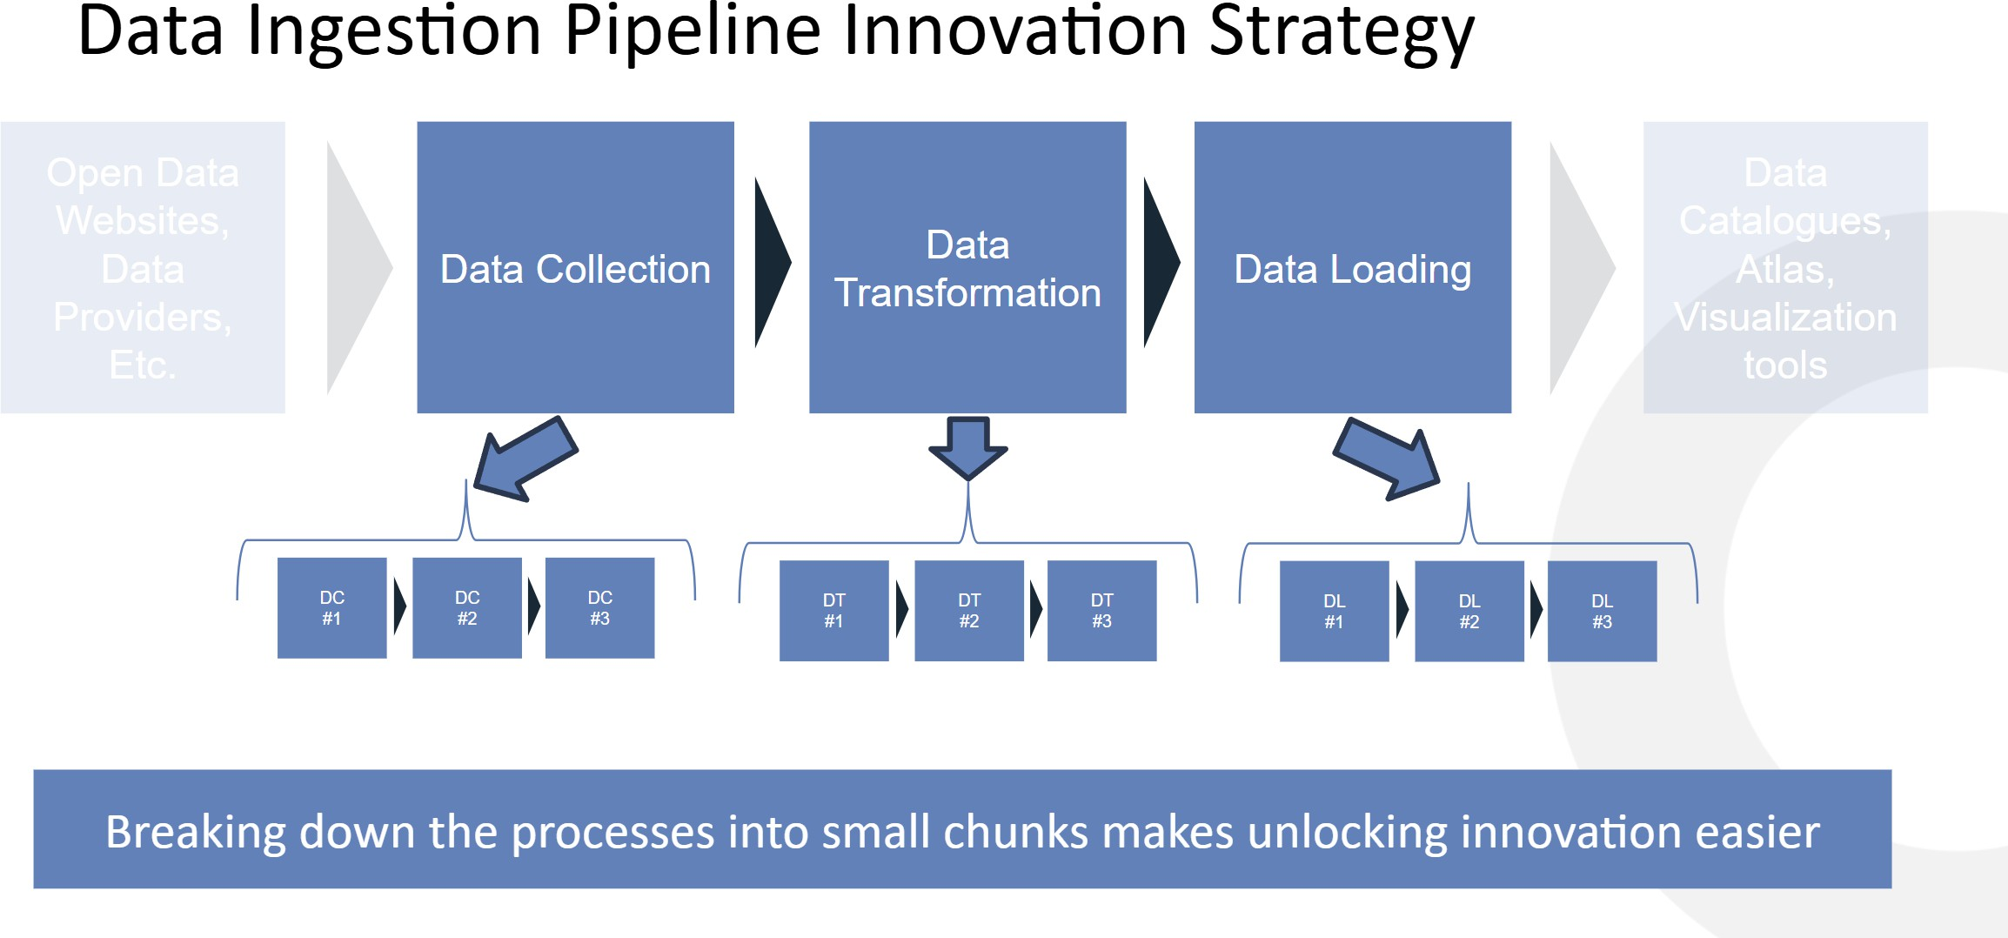
Figure 1 - Démarche innovante du processus d’ingestion des données de l’OGSL

À l’origine, l’ingestion de données à l’OGSL reposait entièrement sur des opérations manuelles. Chaque nouveau jeu de données nécessitait un effort humain méticuleux, allant de la récupération des ﬁchiers et l’extraction de contenu à la transformation des structures, la vériﬁcation de la qualité et la rédaction de métadonnées précises. Bien que cette approche rigoureuse ait bien servi l’organisation à ses débuts, elle est rapidement devenue intenable à mesure que le volume et la diversité des données augmentaient.
Consciente du besoin d’évolutivité, l’équipe a commencé à automatiser les éléments les plus répétitifs du ﬂux de travail. Des outils de transformation et de validation basés

sur des règles ont libéré le personnel de la lourdeur du traitement manuel, rendant possible la gestion d’un plus grand volume de données en moins de temps. Toutefois, même avec l’amélioration du débit grâce à l’automatisation, le jugement humain et l’expertise demeuraient essentiels, notamment pour les tâches scientiﬁques complexes comme l’identiﬁcation des VOE ou la rédaction de résumés à partir de documents non structurés.
En adoptant une approche incrémentale et modulaire — en divisant la chaîne en étapes distinctes et en améliorant continuellement chacune d’elles — et en intégrant des composants d’apprentissage automatique et d’intelligence artiﬁcielle générative lorsque ceux-ci surpassent le code traditionnel, l’équipe de l’OGSL a construit un système capable d’évoluer à la fois avec la technologie et avec les besoins des utilisateurs (ﬁgure 2). Cette philosophie d’innovation en « petits blocs » est désormais intégrée dans tous les aspects du processus d’ingestion et constitue le moteur de l’innovation à travers l’organisation.

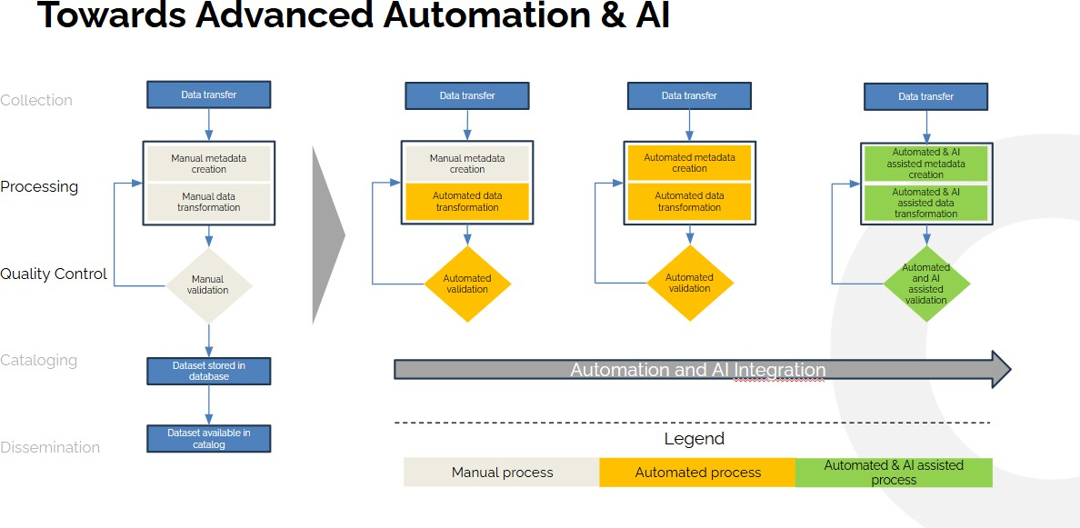

Figure 2 - Évolution du processus d’ingestion de données

Évolution des modèles d’IA : du perfectionnement de BERT à l’IA générative
À mesure que les volumes de données et la diversité des documents de l’OGSL dépassaient les capacités des solutions manuelles et basées sur des règles, l’organisation a adopté l’IA pour prendre en charge les étapes les plus chronophages de l’ingestion. Le premier pas a été l’utilisation d’un modèle BERT (Bidirectional Encoder Representations from Transformers), entraîné spéciﬁquement sur les métadonnées du Système intégré d’observation des océans du Canada (SIOOC) aﬁn d’identiﬁer les variables océaniques essentielles (VOE) par classiﬁcation multi-étiquettes.
Bien que le modèle BERT entraîné ait donné des résultats concrets, il a rapidement montré ses limites intrinsèques. Sa capacité prédictive dépendait étroitement de l’étendue et de la diversité de ses données d’entraînement, et ses inférences pouvaient être biaisées ou incomplètes si certaines VOE étaient sous-représentées dans les exemples fournis. Plus fondamentalement encore, le modèle BERT ne fonctionnait que sur de courts textes descriptifs, sans pouvoir traiter des documents complets ni extraire d’informations à partir de textes complexes et variés, tels qu’on les retrouve dans les rapports scientiﬁques réels. Bien que cette approche ait amélioré la situation précédente, elle ne constituait pas une solution optimale.
En 2022, le paysage de l’intelligence artiﬁcielle a changé avec l’émergence des grands modèles de langage (LLM). La maturation de cette technologie dans les mois et années qui ont suivi a permis une transformation radicale de l’approche de l’OGSL. Contrairement à BERT, les LLM n’exigent aucun réentraînement spéciﬁque à une tâche : entraînés sur d’immenses recueils variés, ils sont capables de généraliser à travers différents formats de documents, vocabulaires et contextes. Un simple prompt permet désormais à un LLM de parcourir un PDF entier et de retourner à la fois des métadonnées riches — titre, auteurs, résumé, mots-clés — et les mentions explicites de VOE en une seule étape.
Ce qui distingue cette nouvelle approche, c’est l’utilisation de prompts personnalisés et la mise en valeur des résultats structurés. Plutôt que de coder en dur une logique d’extraction ou de réentraîner un modèle d’apprentissage profond, l’équipe conçoit des instructions précises qui indiquent au LLM quelles informations extraire et sous quel format. Par exemple, un prompt bien conçu peut guider le modèle pour extraire les titres des jeux de données, les mots-clés, la couverture temporelle et les VOE, en renvoyant les résultats directement dans un format lisible par machine, comme JSON ou XML. Cette sortie structurée peut ensuite être intégrée aux catalogues ou utilisée dans les ﬂux de travail en aval sans transformation supplémentaire. L’architecture qui

permet de transformer ces extractions pilotées par prompts en un service ﬁable est décrite dans la section suivante.
Bien que des solutions spéciﬁques au domaine, comme BERT, conservent leur utilité pour des tâches spécialisées ou dans le cadre d’une chaîne de traitement hybride, les LLM généralistes — alimentés par des prompts personnalisés et des formats de sortie structurés — sont devenus la pierre angulaire de l’approche de l’OGSL pour une extraction automatisée des métadonnées à la fois évolutive, ﬁable et pérenne.

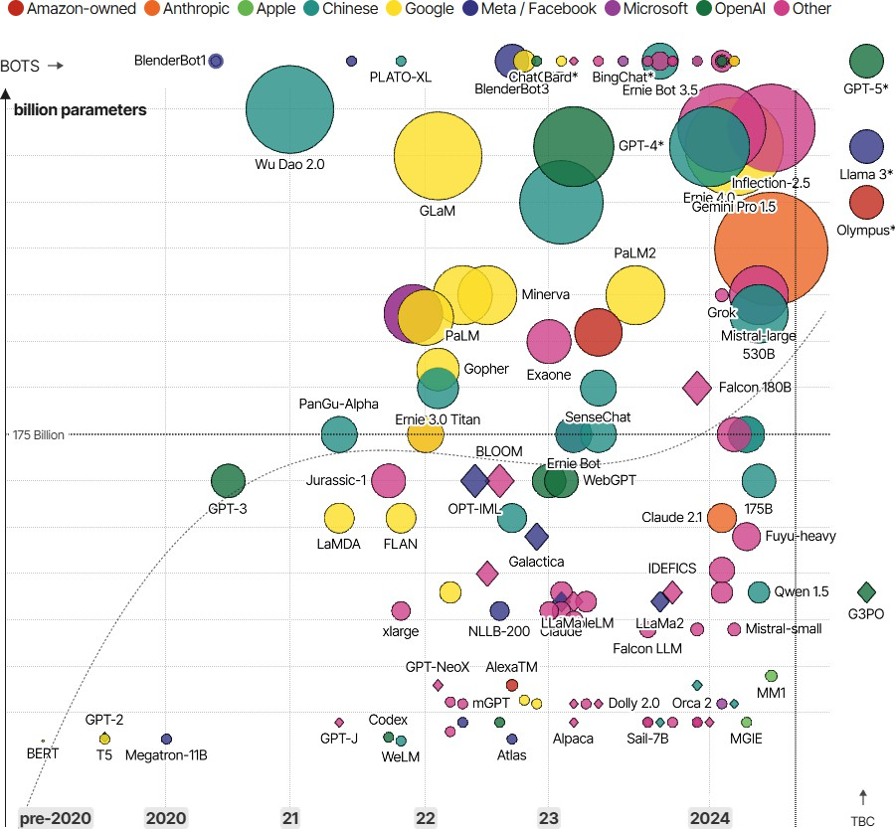
Figure 3 - La montée en puissance des grands modèles de langage (LLM) de l'IA et des robots qui leur sont associés, comme ChatGPT d’après LifeArchitect.ai data disponible à https://informationisbeautiful.net/visualizations/the-rise-of-generative-ai-large-language-models-llms-l ike-chatgpt/

Architecture technique, conception de prompt & suivi
Pour assurer une extraction ﬁable et efﬁcace des métadonnées et des VOE, l’OGSL a développé une architecture technique mettant fortement l’accent sur la modularité et les sorties structurées. Tous les résultats sont générés dans des formats standardisés lisibles par machine, tels que JSON ou XML, posant ainsi les bases d’une intégration ﬂuide avec les catalogues de données et les systèmes d’analyse en aval dans un avenir proche. Cette philosophie de conception accélère le passage de la création de métadonnées à la diffusion des jeux de données, réduisant considérablement le temps nécessaire pour rendre l’information disponible tout en garantissant une interopérabilité maximale.
Consciente de l’importance de la protection des données, l’OGSL a intégré une étape de prétraitement dédiée dans sa chaîne de traitement. Avant que tout texte ne soit transmis à un modèle de langage externe, il est analysé pour détecter toute information sensible ou conﬁdentielle, aﬁn d’assurer le respect des lignes directrices éthiques et la protection des données des utilisateurs. Cette étape est effectuée sans recourir à l’intelligence artiﬁcielle.
Au centre de la chaîne de traitement se trouve LangChain, un orchestrateur open-source qui transforme des appels individuels de type prompt-modèle en blocs fonctionnels maintenables. Chaque chaîne regroupe trois éléments : un prompt spéciﬁque au domaine, un modèle de raisonnement d’OpenAI et un validateur de schéma qui vériﬁe la réponse du modèle.
Cet agencement rend le ﬂux de travail intrinsèquement modulaire : les équipes peuvent remplacer un prompt, améliorer le modèle ou étendre le schéma de sortie sans modiﬁer le code en aval, tout en recevant à chaque fois un enregistrement JSON structuré de manière rigoureuse. Les modèles d’OpenAI ont été choisis de manière délibérée, car ils allient de solides capacités de raisonnement à un rythme de mise à jour rapide, permettant à l’OGSL de prototyper rapidement de nouvelles extractions et d’adopter les améliorations dès leur disponibilité.
Les performances et l’assurance qualité sont au cœur de l’architecture de l’outil. L’OGSL utilise MLﬂow pour surveiller et journaliser chaque interaction avec les modèles. Pour l’identiﬁcation des VOE, chaque réponse générée par un LLM est comparée aux résultats validés par les utilisateurs, ce qui permet au système de calculer automatiquement des métriques clés telles que les vrais positifs, les faux positifs, les faux négatifs et les vrais négatifs. Ces données servent de base à des mesures de performance détaillées — incluant le score F1, le rappel et la précision — offrant une évaluation objective des capacités du modèle à extraire les VOE. Pour l’extraction des métadonnées, les retours des utilisateurs sont systématiquement

collectés et enregistrés pour chaque réponse générée par le modèle, créant ainsi une boucle de rétroaction continue.
Ce système de suivi intégré soutient non seulement l’amélioration continue des prompts, mais renforce également la transparence et la conﬁance. Les parties prenantes peuvent consulter des preuves concrètes de performance et participer au processus de validation, assurant ainsi que le système d’IA évolue en accord avec les exigences techniques et les attentes des utilisateurs.

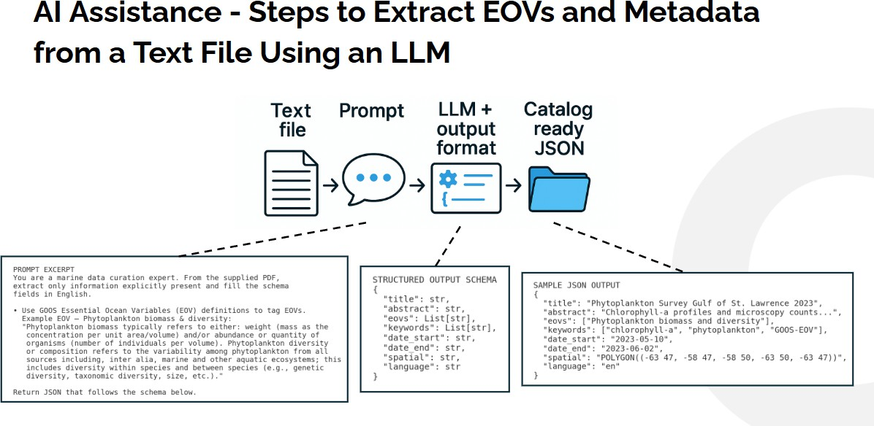
Figure 4 - Développement d'un ﬂux de travail de haut niveau pour le système d'IA

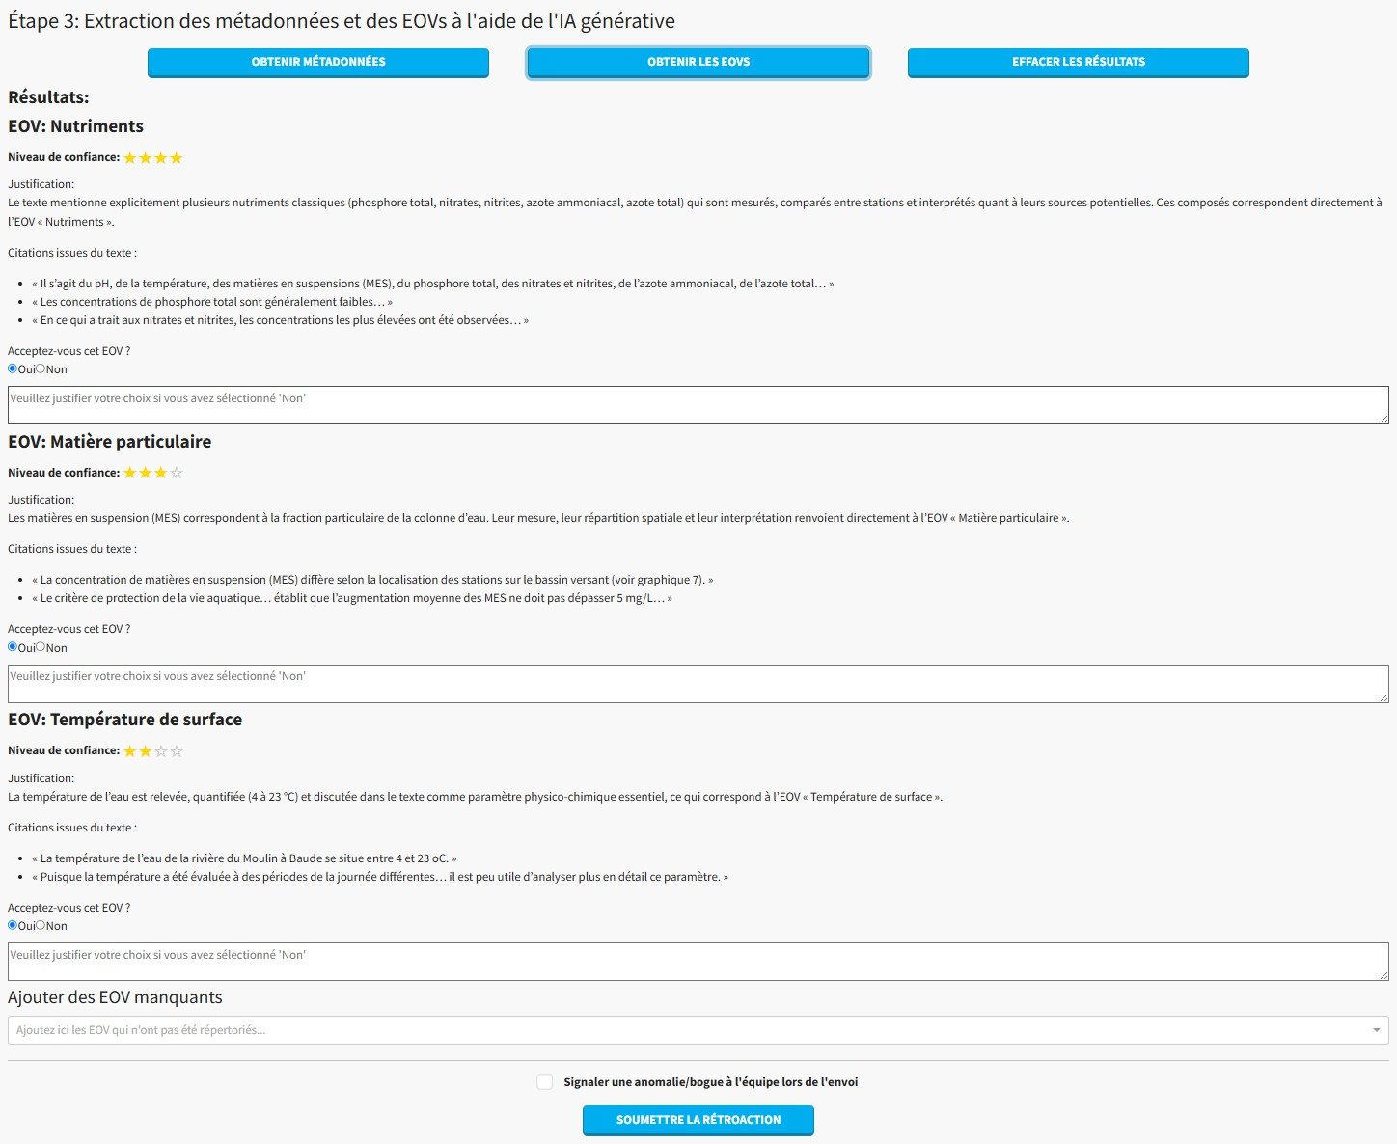

Figure 5 - Extraction des VOE - Exemple d’interface utilisateur

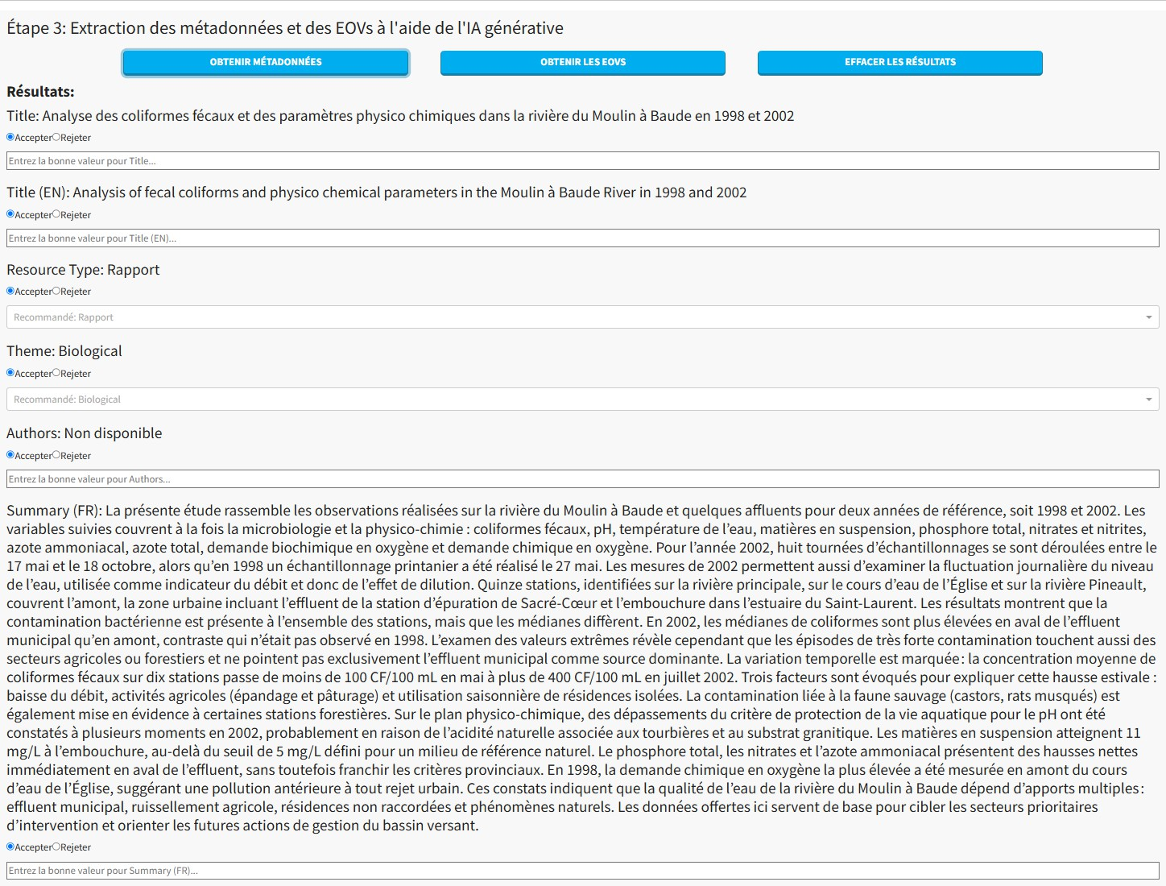

Figure 6 - Extraction des métadonnées - Exemple d’interface utilisateur

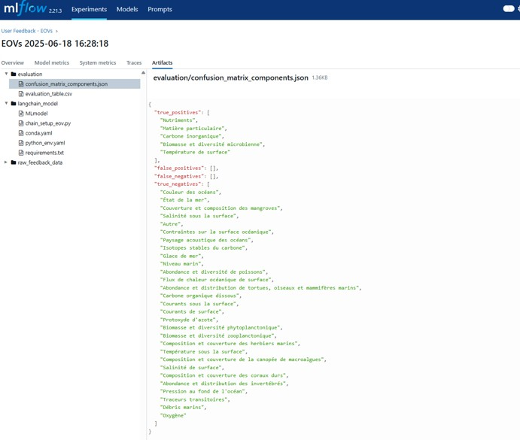

Figure 7 - MLﬂow - section rétroaction d’EOV

Considérations éthiques sur l’IA
L’approche de l’OGSL fondée sur l’intelligence artiﬁcielle repose sur des principes internationalement reconnus pour une IA éthique et digne de conﬁance, en cohérence avec les valeurs de l’organisation. Le Mémorandum sur l’éthique de l’intelligence artiﬁcielle, rédigé conjointement avec les partenaires du CIOOS (ﬁgure 8), établit les bases du développement d’outils d’IA fondés sur la conﬁance :
  - Transparence et explicabilité : documentation du comportement du modèle, des raisons des décisions et de la logique des prompts à l’intention de toutes les parties prenantes ;

  - Équité et non-discrimination : vériﬁcation régulière et atténuation des biais ;

  - Protection des données et vie privée : ﬁltrage des informations sensibles ;

  - Responsabilité et gouvernance : déﬁnition claire des responsabilités et traçabilité des actions ;

  - Autonomie humaine et supervision : possibilité pour les experts de valider, modiﬁer ou rejeter les suggestions automatisées ;

  - Impact environnemental : préférence pour des modèles et infrastructures à faible consommation énergétique ;

  - Conformité juridique et réglementaire : respect des lois en vigueur.

Pour mettre en œuvre ces engagements, l’OGSL s’est appuyé sur la Liste d’évaluation de l’éthique de l’IA de la Commission européenne*, évaluant notamment la capacité du système à respecter l’autonomie et la supervision humaine, la robustesse technique et la sécurité, la gouvernance de la vie privée, la transparence, l’équité et la non-discrimination, l’impact sociétal et environnemental, ainsi que la responsabilité globale et la gouvernance. Les questions d’évaluation vont de la capacité des utilisateurs à identiﬁer clairement qu’ils interagissent avec une IA, jusqu’à la disponibilité d’un mécanisme d’escalade rapide (comme un bouton « signaler un problème ») en cas de résultats non souhaités.
Les prompts sont transparents et accessibles à la relecture, les boucles de rétroaction des utilisateurs sont intégrées à la validation des modèles, et des points de contrôle en gestion des risques jalonnent l’ensemble du processus, du développement au déploiement. Le comportement du modèle, les raisonnements et la logique des prompts demeurent accessibles, tandis que les données sensibles sont ﬁltrées avant

toute interaction avec un modèle. Les experts-conservateurs conservent le pouvoir de modiﬁer ou de rejeter les suggestions de l’IA, et un suivi de sécurité continu garantit l’intégrité du système tout au long de son cycle de vie.
Pris dans leur ensemble, ces mécanismes de gouvernance proactive visent à établir une référence en matière d’intelligence artiﬁcielle responsable dans les domaines de la science ouverte et des données environnementales.

*https://digital-strategy.ec.europa.eu/en/library/assessment-list-trustworthy-artiﬁcial-intelligence-altai-self-assessment

MÉMORANDUM
,

- Ethique et IA -

À : L'ensemble des membres de l'équipe travaillant sur "Building Bridges Project"
OBJIET: Considérations éti'liques relatives à l'intelllige11ce artificielle

Introduction
Dans le cadre du projet "Buil!di11g Bridges", nous développerons une série d'applicati1ons utilisant l'intelli:gence artificiell!e (IA) pour analyser el ma11ipuler de vastes qua11tités de 1 données. L'IA offre des possibilités sans précédent, mais elle sou'lève également des questions éthiques cruciales que nous devons prendre en compte à chaque étape du développement Ce mémorandum a pour but de rappeler les priinoipaux points éthiques à oonsidérer afin de garantir que nos solutions respectent les normes éthiques les plus élevées.

Transparence et E.xplicabilité
L'une des préoccupations majeures dans l'utilisatio11 de l'IA est la transparence.. Les décisions prises par nos modèles d'IA doivent être compréhensibles par les utilisateurs. Cela sig11iifie que les algorithmes rnilisés doive11t être documentés de manière claire, et les raisons pour lesquelles certaines déci1sions sont prises doivent ètre expli:cables_
Actions recommandées:
  - Documenter les algorithmes et les modèles rnilisés de manière olaire et accessible.
  - Rendre les décisions de l'IAtraçables et compréhensiibles
  - Fournir des expliicatiions claires sur les résultats produits par l'IA
  - Assurer l'aocès à des descriptions des modèles pour les utilisateurs finaux_
  - Intégrer des mécanismes permettant de oomprendre les oritères de décision de l'IA

Équité et Non-discrimination
L'intelli:gence artificielle doit être développée de manière à traiter toutes les don11ées et situations de manière équitable, sans introduire de biais ou de discrimiination_ Les

Figure 8 - Aperçu du memorundum éthique éloboré pour guider la démarche en IA du SIOOC

- Questions ouvertes et prochaines étapes
Le paysage de l’IA et de la science des données évolue à une vitesse fulgurante. De nouveaux modèles, formats de données et exigences réglementaires émergent continuellement, apportant à la fois des opportunités et des déﬁs. Le SLGO s’engage à automatiser davantage ses ﬂux de travail, à afﬁner ses processus et pipelines, et à explorer le potentiel des systèmes d’IA agentiques capables de fonctionner de manière plus autonome. L’extension du support à de nouveaux types de ﬁchiers et modalités de données est en cours de planiﬁcation. Le cheminement se poursuit, et l’adaptation est la clé d’un impact durable.
Au cœur de la transformation en cours du SLGO se trouve la plateforme Observia — une solution complète conçue pour uniﬁer, orchestrer et pérenniser les activités d’ingestion de données de l’organisation. Observia incarne les enseignements cumulés des projets précédents, en portant l’automatisation et l’intégration de l’IA à un niveau supérieur.
La feuille de route d’Observia se déploie en phases bien déﬁnies. La phase initiale a permis de mettre en place une infrastructure évolutive et de développer des microservices ciblés pour les tâches clés liées aux données — les services d’extraction de métadonnées et d’EOV (Essential Ocean Variables) étant les premiers implémentés dans cette étude de cas. Les phases suivantes étendent l’assistance par IA à de nouvelles étapes du ﬂux d’ingestion, avec pour objectif l’intégration ﬁnale d’un copilote/tableau de bord orchestrant des processus semi-automatisés supervisés par des experts. La phase ﬁnale prévoit une orchestration complète de bout en bout, intégrant un apprentissage actif en quasi temps réel et une adaptation aux nouveaux types de données et aux besoins de recherche émergents.
À l’avenir, la croissance d’Observia suivra une stratégie de développement claire. L’équipe se concentrera sur sa mission principale, en investissant dans des outils de gestion de données sur mesure et en n’utilisant des services externes que lorsqu’ils apportent une valeur ajoutée claire. La plateforme conservera une architecture ﬂexible et modulaire, permettant l’ajout de nouveaux services d’ingestion ou de curation sans nécessiter de refactorisation perturbatrice. La collaboration est intégrée grâce à une gestion du code fondée sur les bonnes pratiques — contrôle de version, revues rigoureuses, et lignes directrices partagées — permettant à des contributeurs multidisciplinaires d’enrichir la base de code en toute sécurité. Enﬁn, la maîtrise des processus maintient l’expert dans la boucle : les spécialistes du domaine conservent toujours l’autorité d’approuver, afﬁner ou rejeter toute recommandation de l’IA, faisant du jugement humain le point de contrôle ultime à mesure que l’automatisation s’intensiﬁe.

Conclusion
Over the past ﬁve years SLGO has moved from a handful of painstaking, manual ingestion scripts to a living pipeline that embodies both the FAIR principles and the possibilities of modern AI. The journey began with the simple recognition that environmental data was proliferating faster than any human team could curate. Each successive wave of innovation—rule-based automation, BERT ﬁne-tuning, and now generative LLMs with structured-output prompting—has compressed the time between “raw ﬁle” and “catalog-ready record,” while steadily increasing the richness of the metadata that accompanies every data set.
Yet the most important outcome is not speed or accuracy alone; it is the creation of an architecture that can evolve. By breaking the pipeline into small, orchestrated chunks, the team ensured that new models, new ﬁle types, and new validation rules can be slotted in without disrupting downstream services. Observia now stands as the logical culmination of this approach—a platform that consolidates scalable microservices, continuous performance monitoring, and a copilot interface that keeps human experts ﬁrmly “in the loop.” In effect, SLGO has shifted from projects that end to a product that learns, adapts, and endures.
Looking ahead, four priorities will sustain that momentum. First, relentless ethical vigilance: the European Commission’s AI Ethics Assessment List is now built into every SLGO release, ensuring that safeguards for human agency and oversight, technical robustness and security, privacy and data governance, transparency, fairness and non-discrimination, societal and environmental well-being, and overall accountability and governance remain non-negotiable features. Second, deeper automation with feedback loops: active-learning pipelines and agentic AI will let the system retrain itself from curator input, shrinking the lag between transformation and deployment. Third, broader partnership: by exposing Observia’s APIs to external stakeholders, SLGO can propagate FAIR-and-AI-ready practices beyond its own catalogue, helping the ocean-science community move faster together. Fourth, architectural resilience: Observia’s model-agnostic, open-standards framework lets the team plug-in new models, data formats, or cloud platforms with only minor adjustments—preserving the value of today’s investment while future-prooﬁng tomorrow’s.
In short, SLGO’s experience shows that responsible AI is not a bolt-on accelerator but a discipline that begins with well-structured, open data and matures through iterative, ethically grounded innovation. The organisation is now equipped with a platform—and a philosophy—to keep pace with the exponential growth of environmental information, turning every new input into an opportunity for insight rather than an obstacle to curation.

Annexes

Glossary of Terms and Acronyms
  - FAIR principles: The FAIR principles aim to make data discoverable, accessible, interoperable and reusable.
  - EOV: Essential Ocean Variables
  - MLﬂow: open-source platform designed to manage the machine learning lifecycle, from experiment tracking to model deployment.
  - LLM: Large Language Model
  - BERT: Bidirectional Encoder Representations from Transformers
  - Agentic AI: AI systems that exhibit a high degree of autonomy, enabling them to make decisions, plan, and act independently to achieve complex goals with minimal human intervention

Prompts and chains
  - Metadata extraction:

model_metadata = ChatOpenAI( model="o3", reasoning_effort="medium", seed=42,
)
# Metadata Prompt prompt_MetadataSchemaCIOOS_v1 = f'''
Vous êtes un expert en extraction de données non structurées maritimes. Votre tâche est d'extraire les informations strictement présentes dans le texte fourni et de remplir les champs de la structure de données demandée, en français et en anglais, selon la définition de la classe ci-dessous.

IMPORTANT :
- Ne fournissez pas d'informations si elles ne sont pas clairement présentes dans le texte fourni.
- Si une information n'est pas disponible dans le texte, marquez le champ comme "Non disponible".
- Ne faites aucune supposition ou extrapolation.
- Conservez la mise en forme exacte demandée.

Voici une description des paramètres à remplir :

- **title** : Le titre recommandé en français doit répondre aux questions "Quoi", "Où", et "Quand". Il doit être suffisamment précis pour permettre à l'utilisateur de comprendre le contenu sans ouvrir le jeu de données. Le titre ne doit pas contenir d'acronymes, de caractères spéciaux ou utiliser une terminologie spécialisée. Ce titre sera affiché dans le Catalogue de données de l'Observatoire global du Saint-Laurent (OGSL).

- **title_translated** : Traduction exacte du titre en anglais. Si la traduction n'est pas disponible, marquez comme "Non disponible".

- **resource_type** : Le type de ressource, à choisir parmi les options suivantes : 'Base de données', 'Livre', 'Modèle', 'Préimpression', 'Rapport', 'Logiciel', 'Texte', 'Autre'. Ne choisissez pas un thème qui n'est pas explicitement mentionné dans le texte.

- **theme** : Le thème principal des documents, à choisir parmi les options suivantes : 'Oceanographic', 'Biological', 'Other'. Ne choisissez pas un thème qui n'est pas explicitement mentionné dans le texte.

- **auteurs** : Les auteurs du document. Listez uniquement les auteurs mentionnés clairement. Si aucune information sur les auteurs n'est disponible, indiquez "Non disponible".

- **summary** : Ce champ contient le résumé du jeu de données, qui sera publié dans le Catalogue de données de l'OGSL. Le résumé doit être accessible à tout type d'utilisateur, en évitant les termes trop techniques. Il doit comporter au moins 300 mots et au maximum 500 mots. Si des informations nécessaires ne sont pas disponibles, indiquez "Certaines informations sont manquantes".

Suggestions pour structurer le résumé :
  - **Quoi** : Quelles variables ont été mesurées ?
  - **Quand** : Quelle est la couverture temporelle des données ? Fréquence des mesures/observations ?
  - **Où** : Quelle est la couverture spatiale des données ? Nom/lieu des sites d'échantillonnages, laboratoire, etc.

  - **Comment** : Quels équipements, procédures, ou protocoles ont été utilisés ?
Quelles sont les méthodes d'assurance et de contrôle de qualité ?
  - **Qui** : Qui a participé au projet (participants, personnel) ?
  - **Pourquoi** : Quel est le contexte de collecte des données ? Comment ces données répondent-elles à une problématique ?

Ne commencez pas le texte par "ce document". Parlez directement du jeu de données ou du projet.

- **summary_translated** : Traduction exacte du résumé en anglais. Si la traduction n'est pas disponible, marquez comme "Non disponible".

- **mots_clés** : Les mots clés sont un moyen efficace de catégoriser vos données pour permettre aux utilisateurs ou à d'autres systèmes d'accéder à tous les jeux de données partageant une même caractéristique.

Vous pouvez choisir un mot clé prédéfini de la liste suivante. Vous pouvez aussi créer votre propre mot clé en rédigeant un texte libre en anglais ou en français (vérifiez toujours si son équivalent existe dans la liste déroulante afin de diminuer le risque d'écriture multiple d'un même mot clé -ex: phoque Vs Phoques-).

"en": "abundance and biomass", "fr": "abondance et biomasse" "en": "sea access", "fr": "accès à la mer"
"en": "decision making", "fr": "aide à la décision" "en": "protected areas", "fr": "aires protégées"
"en": "knowledge improvement", "fr": "amélioration des connaissances" "en": "land-use planning", "fr": "aménagement du territoire"
"en": "water purification", "fr": "assainissement des eaux" "en": "striped bass", "fr": "bar rayé"
"en": "watershed", "fr": "bassin versant"
"en": "habitat characterization", "fr": "caractérisation des habitats" "en": "coastal characterization", "fr": "caractérisation des rives" "en": "climate change", "fr": "changement climatique"
"en": "resource conservation", "fr": "conservation des ressources" "en": "water consumption", "fr": "consommation d'eau"
"en": "sea currents", "fr": "courant marin" "en": "crustacean", "fr": "crustacé"
"en": "sustainable development", "fr": "développement durable" "en": "sampling", "fr": "échantillonnage"

"en": "marine mammal", "fr": "mammifères marins" "en": "wetlands", "fr": "milieux humides"
"en": "water quality", "fr": "qualité de l'eau" "en": "remote sensing", "fr": "télédétection"
"en": "water temperature", "fr": "température de l'eau" "en": "wind", "fr": "vents"
"en": "coastal zone", "fr": "zone côtière"

- **langue** : Indiquez la langue principale des données : 'fr' pour Français ou 'en' pour Anglais. Ne faites pas de supposition.

- **date_debut** : Indiquez la date du début de collecte de données dans le document. Fournissez la date selon le format Jour-Mois-Année (XX-XX-XXXX). Si l'information n'est pas disponible dans le texte, marquez-la comme "Non disponible" et ne faites aucune supposition.

- **date_fin** : Indiquez la date de fin de collecte de données dans le document.
Fournissez la date selon le format Jour-Mois-Année (XX-XX-XXXX). Si l'information n'est pas disponible dans le texte, marquez-la comme "Non disponible" et ne faites aucune supposition.

- **spatial** : Quelle est l'étendue géographique du jeu de données? Fournir les coordonnées de délimitation - Est, Ouest, Nord, Sud en degrés décimaux. Si l'information n'est pas disponible dans le texte, marquez-la comme "Non disponible" et ne faites aucune supposition.

Rappelez-vous : Si l'information n'est pas disponible dans le texte, marquez-la comme "Non disponible" et ne faites aucune supposition.
'''

# Prompt Template Creation
# 1. Create a template for MetadataSchemaCIOOS prompt_template_MetadataSchemaCIOOS = ChatPromptTemplate.from_messages([
('system', prompt_MetadataSchemaCIOOS_v1), ('user', '{text}')
])

# Chain Creation

# 1. Combine the MetadataSchemaCIOOS prompt template with the ChatOpenAI model to produce structured output
chain_MetadataSchemaCIOOS = prompt_template_MetadataSchemaCIOOS | model_metadata.with_structured_output(
MetadataSchemaCIOOS,
)

# Register Chain with MLflow
# Use MLflow to register the chain for MetadataSchemaCIOOS mlflow.models.set_model(chain_MetadataSchemaCIOOS)

- EOVs extraction:

model_eov = ChatOpenAI( model="o3", reasoning_effort="medium", seed=42,
)

# 2. Define the EOV-specific prompt prompt_eov_v1 = f'''

Vous êtes un expert pour identifier des variables océaniques essentielles (EOV) à partir de textes maritimes.

**Instructions :**

- **Lisez attentivement le texte non structuré fourni.**

- **Identifiez TOUTES les variables océaniques essentielles (EOV) qui sont CLAIREMENT mentionnées dans le texte. Vous devez choisir UNIQUEMENT les EOV qui apparaissent de manière explicite dans le texte ET qui sont présentes dans la liste des EOV autorisées ci-dessous.**

- **Pour chaque EOV identifiée, expliquez en détail, en vous appuyant sur des extraits et des citations directes du texte. Fournissez une explication claire et précise avec une citation exacte du texte pour justifier votre choix. Le texte doit être en FRANÇAIS.**

- **Vérifiez que chaque EOV est justifiée par une citation du texte ET est présente dans la liste des EOV autorisées. Si ce n'est pas le cas, RETIREZ cette EOV de votre réponse.**

- **Classez les EOVs identifiées dans votre réponse par ordre DÉCROISSANT de niveau de confiance, en précisant pour chaque EOV une estimation qualitative de confiance ('très élevé', 'élevé', 'moyen', 'faible').**

---

**Note très importante :**

  - **Vous devez UNIQUEMENT sélectionner les EOV présentes dans la liste ci-dessous.**

  - **NE PAS inventer de nouvelles EOV ou sélectionner des EOV qui ne sont pas mentionnées dans la liste.**

  - **Si une EOV n'est pas présente dans la liste ci-dessous, vous NE DEVEZ PAS la mentionner, même si elle est explicitement mentionnée dans le texte.**

---

- **eov**:
- 'Physics' / 'Physique'
  - 'État de la mer' : Sea State is the characterization of wave and swell, typically in terms of height, wavelength, period, and directional wave energy flux. Waves generated by ocean surface stress evolve from wind waves to swell through nonlinear dynamical processes.. Wave characteristics are modified by bathymetry when the depth of the water is comparable to the wavelength, and by surface currents. Sea state is most well known for its impacts on marine safety, marine transport and damage to structures. It is also a substantial modifier of air-sea exchanges of momentum, moisture and CO2. Waves also impact beach erosion, storm-related water damage (wave set-up contributes to storm surge), surface albedo, and transport of larva and contaminants such as oil. Waves can also modify the growth or decay of sea ice. The
primary aspects of sea state that are measured are the wave height (usually significant wave height (SWH), but sometimes maximum wave height), wave period and wave direction. Wavelength might be observed, but is more often inferred from period and wave phase speed. Parameters of interest that are not measured by existing systems include crest height (usually parameterized from wave spectra or SWH), wave breaking, whitecap coverage (derived from some satellite estimates, and numerical models), rogue waves, and tangentially, Stokes drift. Sea State is typically observed from moored buoys and satellite altimeters, although some wave information can be inferred from coastal radar and specialized drifting buoys, and observations are provided from some Voluntary Observing Ships and oil platforms. Most moored buoys measuring waves are located in the coastal margins of North America, Europe and Australia; other than the Australian coast, there are virtually no wave measurements in the southern hemisphere. Waves are recorded on only two of the buoys measuring eddy covariance fluxes. Current in situ reports are not standardized resulting in impaired utility. Sea State observations are so sparse compared to natural variability that wave products are derived from surface stress rather than created from wave data. The limited sea state data that are available from altimetry is sometimes assimilated. Wave products are routinely provided in weather analysis and forecast products. This lack of wave observations adversely impacts bulk estimates of surface fluxes.

  - 'Contraintes sur la surface océanique' : The 2-dimensional horizontal vector Ocean Surface Stress is the rate per unit area at which momentum is transferred from the atmosphere to the ocean. Ocean surface stress is therefore both the drag at the bottom of the atmosphere, and the dynamical forcing at the surface of the ocean.
The magnitude of the stress influences the air-sea exchange of energy, water (evaporation), and oxygen, carbon dioxide and other gases. Vector stress is needed to estimate the ageostrophic (principally Ekman) component of ocean currents, and consequently is linked to open ocean surface current convergence and divergence, coastal upwelling and down-welling and associated primary productivity. Surface stress drives coastal currents, storm surge, surface waves, and ice transport; also, ocean surface turbulence and mixed layer evolution, and is a factor in deep-water formation. Ocean surface stress is therefore critically important for determining the large scale wind- and buoyancy-driven circulation. Ocean surface stress can be measured from buoys, ships, and other ocean platforms, and from satellites, and inferred from meteorological

analyses. Though surface stresses change rapidly in both time and space,
satellite-based sampling density and accuracy is adequate for many applications such as estimating Ekman-current driven upwelling and driving surface wave models. After conversion to wind-like variables, incorporation of satellite data into numerical weather prediction (NWP) analyses has significantly improved NWP model skill, particularly in the tropical regions and Southern Ocean. At a limited number of locations, direct measurements of the surface wind stress are being made from buoys and ships using fast-response, 3-dimensional wind sensors. Together with observations needed to correct for platform motion caused by surface waves, these data allow direct computation of the vertical flux of momentum, and hence stress, from the covariance between vertical and horizontal wind fluctuations (so-called eddy covariance or direct flux measurements). The more common method of obtaining fluxes from observations of marine boundary layers variables (wind speed, humidity, air pressure, air temperature, sea temperature, and waves) via bulk formulae is an indirect estimate and relies on the accuracy of the bulk formula chosen and the supporting observations. Most bulk formulae are tuned against the direct eddy covariance data and perform well in typical conditions, though it is accepted that improved formulae and added tuning are needed for very low wind, very high wind, and high sea state conditions.

...

  - **raisons**: Les raisons pour lesquelles vous avez choisi ces EOVs Le texte doit être étoffé le mieux possible pour faciliter le travail des humains pour la vérification.

  - **citations*: Des extraits et citations exactes du texte pour chaque choix d'EOV. '''

# 3. Create a ChatPromptTemplate for EOV processing prompt_template_eov = ChatPromptTemplate.from_messages([
('system', prompt_eov_v1), ('user', '{text}')
])

# 4. Create the chain for EOV processing with structured output chain_eov = prompt_template_eov | model_eov.with_structured_output(
EOVWithCitations
)

# 5. Register the EOV chain in MLflow mlflow.models.set_model(chain_eov)

